Cliente API REST con LungoJS

Adolfo Sanz De Diego

Octubre 2013

# Acerca de

## El GUL

El GUL es el **Grupo de Usuarios de Linux de la UC3M**.

Grupo de personas con inquietudes en torno a la informática.

Con la idea común de la utilización y promoción del **Software Libre**.

Quedamos de vez en cuando y organizamos actividades sobre todo esto.

El punto de unión es la **lista de correo** que está abierta a todo el mundo.

## ¿Dónde encontrarnos?

Twitter: <http://twitter.com/guluc3m>

Lista: [gul@gul.uc3m.es](mailto:gul@gul.uc3m.es)

Ftp: <ftp://ftp.gul.uc3m.es>

Web: <http://www.gul.uc3m.es>

Podcast: <http://holamundo.gul.es/>

Blog: <http://planeta.gul.uc3m.es/>

Linkedin: <http://www.linkedin.com/groups?gid=3451836>

## Adolfo Sanz De Diego

**Antiguo programador web JEE**

Hoy en día:

* **Profesor de FP de informática**:
  + Hardware, Sistemas Operativos
  + Redes, Programación
* **Formador Freelance**:
  + Java, Android
  + JavaScript, jQuery
  + JSF, Spring, Hibernate
  + Groovy & Grails
* **Me gusta programar**

## Hackalover



**Para los amantes de los hackathones**

* **Meetup**: <http://www.meetup.com/Hackathon-Lovers/>
* **Twitter**: <http://twitter.com/HackathonLovers>
* **Blog**: <http://hackathonlovers.tumblr.com/>
* **LinkedIn**: <http://www.linkedin.com/groups/Hackathon-Lovers-6510465>
* **YouTube**: <http://www.youtube.com/channel/UCRwSe7jK-y62BMvIiNBV1qw>

## Tweets Sentiment



Es un **analizador de tweets** que extrae información semántica para conocer si el sentimiento general de los tweets de un determinado tema es positivo o negativo.

* **Web**: <http://tweetssentiment.com/>
* **Twitter**: <http://twitter.com/TweetsSentiment>

## ¿Donde encontrarme?

Mi nick: **asanzdiego**

* AboutMe: <http://about.me/asanzdiego>
* GitHub: <http://github.com/asanzdiego>
* Twitter: <http://twitter.com/asanzdiego>
* Blog: <http://asanzdiego.blogspot.com.es>
* LinkedIn: <http://www.linkedin.com/in/asanzdiego>
* Google+: <http://plus.google.com/+AdolfoSanzDeDiego>

## Créditos

Estas **transparencias** están hechas con:

* <https://github.com/asanzdiego/markdownslides>

## Licencia

Estas **transparencias** están bajo una licencia:

* [Creative Commons Reconocimiento-CompartirIgual 3.0](http://creativecommons.org/licenses/by-sa/3.0/es/)

El **código** de los programas están bajo una licencia:

* [GPL 3.0](http://www.viti.es/gnu/licenses/gpl.html)

## Fuentes

Transparencias

* [SlideShare](http://www.slideshare.net/asanzdiego/cliente-api-rest-con-lungojs)
* [Deck Slides](http://asanzdiego.github.io/curso-api-restful-lungojs-client-2013/slides/export/cliente-api-rest-con-lungojs-deck-slides.html)
* [Reveal Slides](http://asanzdiego.github.io/curso-api-restful-lungojs-client-2013/slides/export/cliente-api-rest-con-lungojs-reveal-slides.html)
* [Plain HTML](http://asanzdiego.github.io/curso-api-restful-lungojs-client-2013/slides/export/cliente-api-rest-con-lungojs.html)

Código

* <https://github.com/asanzdiego/curso-api-restful-lungojs-client-2013/tree/master/src>

# APIs ¿Para qué?

## Aplicación estándar

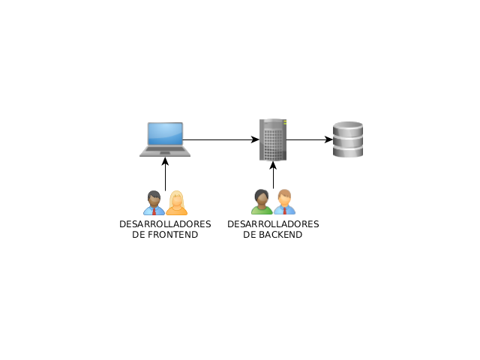

## Introducimos API

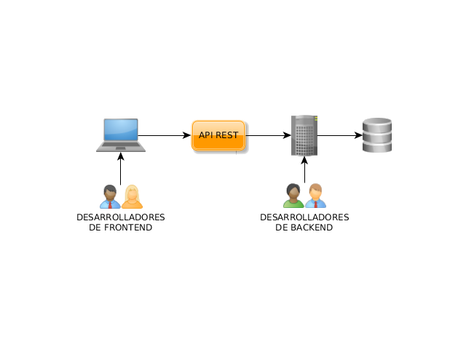

## Separación Roles

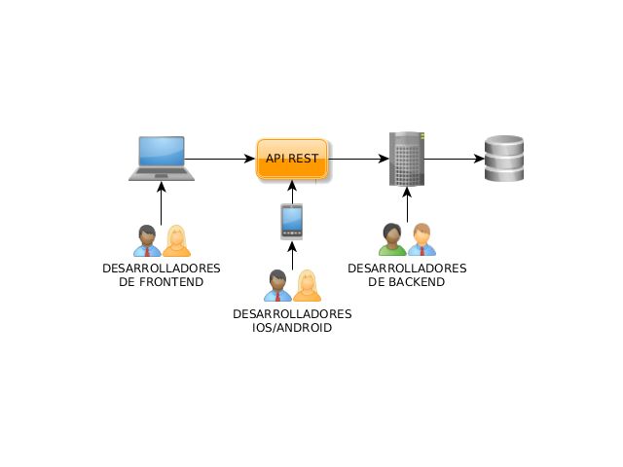

## ¿Y ahora qué?

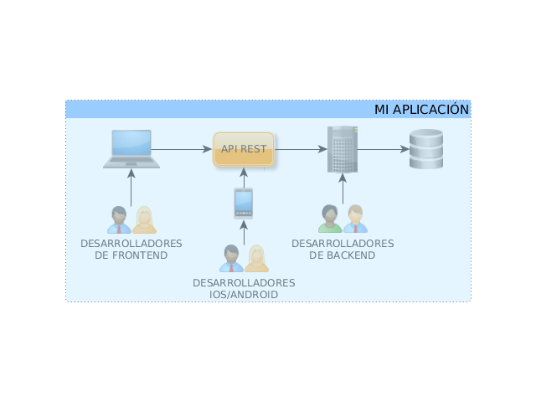

## Servicios externos

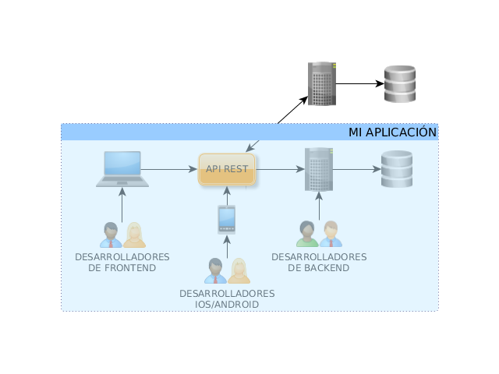

## Apps clientes

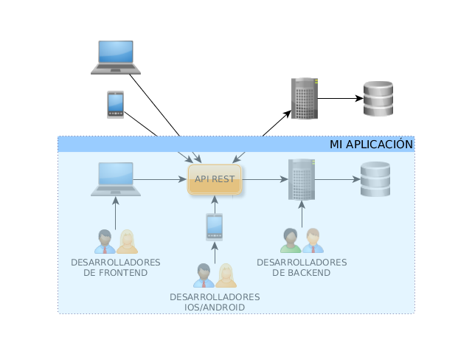

## Apps de servicios

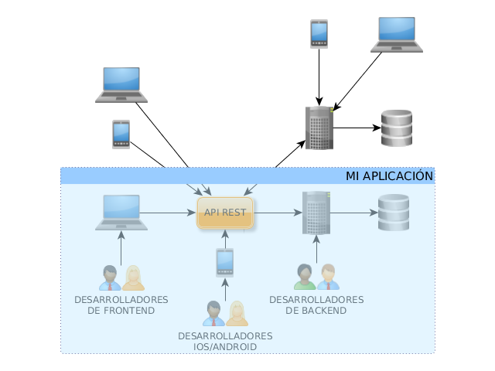

## Apps mixtas

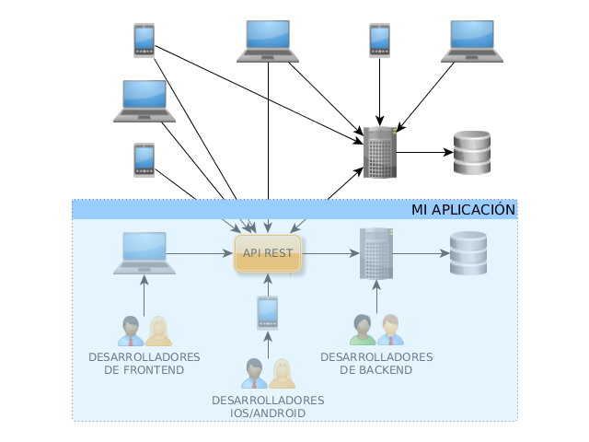

## Plataforma

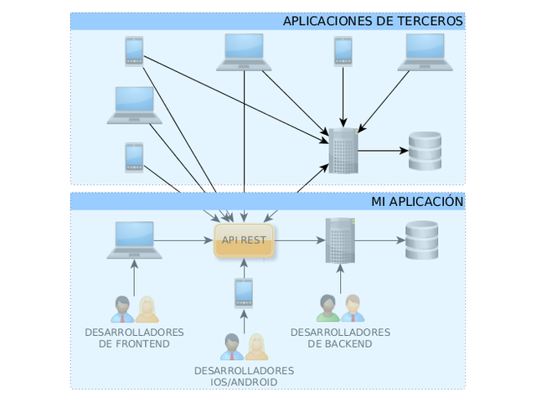

## ¿Quien expone APIs?



## ¿Quien expone APIs?



## ¿Quien expone APIs?



## Exponlas tú



## Exponlas tú



## Exponlas tú

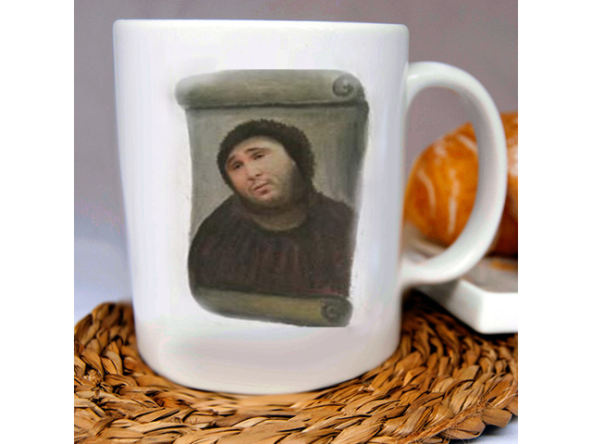

# APIs RESTful

## ¿Qué es REST?

REST (**Representational State Transfer**) es una técnica de arquitectura de software para sistemas hipermedia distribuidos como la World Wide Web.

En REST una **URL** (Uniform Resource Locator) representa un **recurso**.

Se puede acceder al recurso o modificarlo mediante los **métodos del protocolo HTTP**:

GET, POST, PUT, DELETE

## Ejemplo API

**http://myhost.com/talk**

* GET > Devuelve todas las charlas.
* POST > Crear una nueva charla.

**http://myhost.com/talk/123**

* GET > Devuelve la charla con id=123
* PUT > Actualiza la charla con id=123
* DELETE > Borra la charla con id=123

## Manejo de errores

**Se pueden utilizar los errores del protocolo HTTP**:

* 200 Successful
* 201 Created
* 202 Accepted
* 301 Moved Permanently
* 400 Bad Request
* 401 Unauthorised
* 402 Payment Required
* 403 Forbidden
* 404 Not Found
* 405 Method Not Allowed
* 500 Internal Server Error
* 501 Not Implemented

## ¿Por qué REST?

Es **más sencillo** (tanto la API como la implementación).

Es **más rápido** (peticiones más lijeras que se pueden cachear).

Es **multiformato** (HTML, XML, JSON, etc.).

Se complementa muy bien con **AJAX**.

## REST vs RESTful

REST se refiere a un tipo de arquitectura de software

* Se utiliza como **nombre**
* Se utiliza como por ejemplo: success = éxito.

Si un servicio web es REST**ful** indica que implementa dicha arquitectura.

* Se utiliza como **adjetivo**
* Se utiliza como por ejemplo: success**ful** = éxito**so**).

## REST vs RESTful

A veces el **ful** se confunde con **full** = completo.

* Y se refiere a los servicios web REST**full**
* Aquellos que implementan una API con  
   todos los métodos del protócolo HTTP.
* Y se refiere a los servicios web REST (**sin el full**)
* Aquellos que NO implementan una API con  
   todos los métodos del protócolo HTTP.

# Clientes multidispositivo

## Distintos dispositivos



## Distintos OS

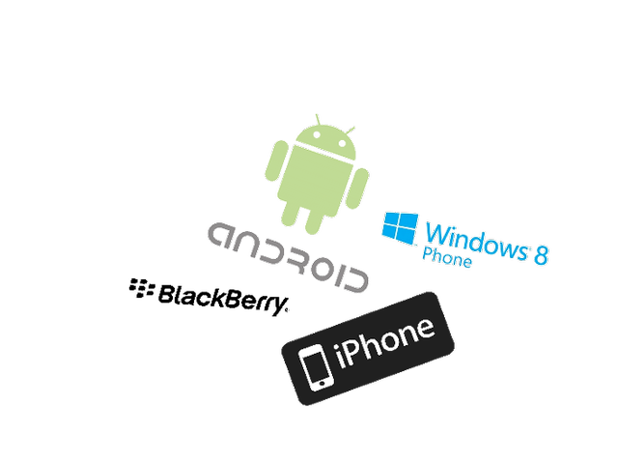

## Distintos OS

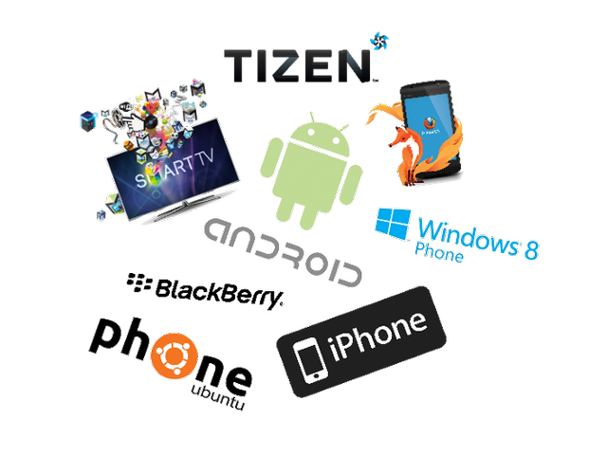

## Distintos navegadores



## ¡¡¡Socorro!!!



## Al rescate

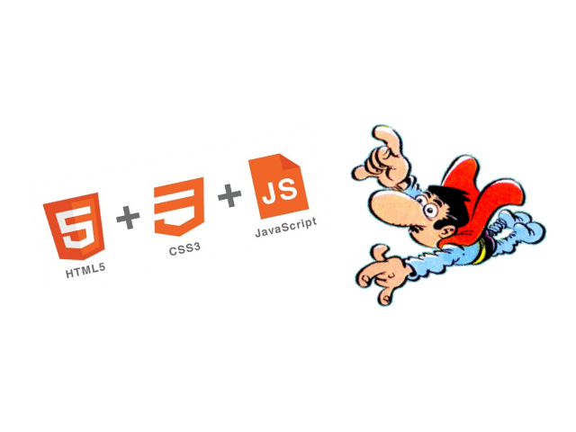

## Graceful Degradation

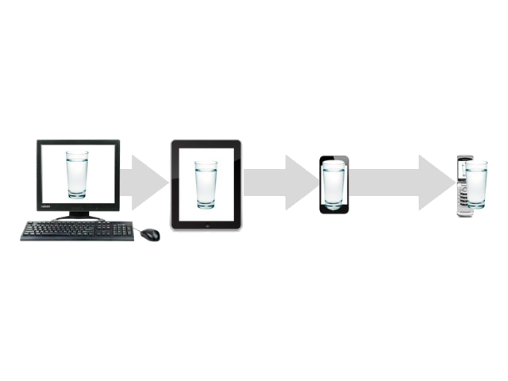

## Graceful Degradation

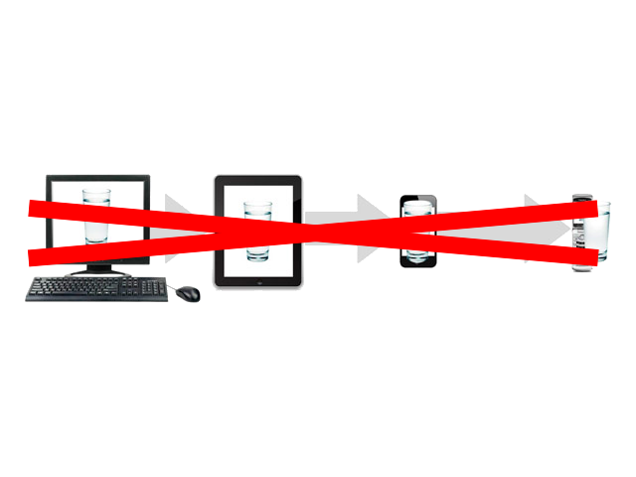

## Progressive Enhancement

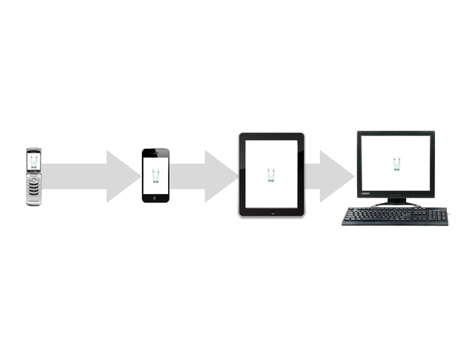

## Phonegap

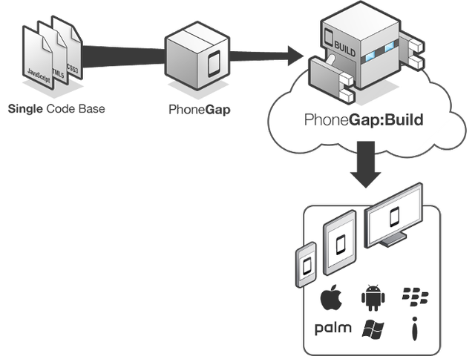

# Lungo.js

## Competidores

jQTouch: <http://jqtjs.com/>

Sencha Touch: <http://www.sencha.com/products/touch/>

jQueryMobile: <http://jquerymobile.com/>

hammer.js: <http://eightmedia.github.io/hammer.js/>

## ¿Por qué Lungo?



## ¿Licencia GPL?



## ¿Español?



## Pues no



## Me gusta

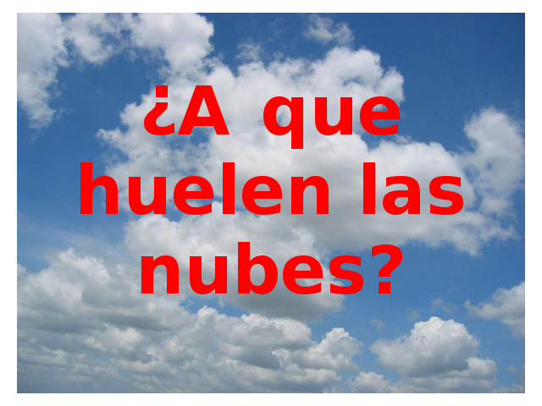

## Aburrido



# Código

## Aplausos



## Directorios

Puedes usar la estructura de directorios que quieras.

Yo he usado esta:

* **html**: los HTML con una carpeta para cada entidad del domino
* **js**: los JS con una carpeta para cada entidad del domino
* **lib**: carpeta con las dependencias a otros proyectos
  + Lungo depende de Quo que es una librería de los mismos auotres de 'tipo' jQuery enfocada a móviles

## js/util.js

// Searh  
$$('document').ready(function(){  
 Lungo.dom('input[type=search]').on('keyup', ...);  
});  
  
// Server URL  
var util_server_url = "http://localhost:3000";  
  
// Error Notification  
var util_errorNotification = function(message, error) {  
 Lungo.Notification.error(message, "", "warning-sign", 2);  
};  
  
// Métodos REST  
var util_ajaxGet = function(url, data, callback) {  
 $$.get(util_server_url+url, data, ..., 'json');  
};  
var util_ajaxPost = function(url, data, callback) {...};  
var util_ajaxPut = function(url, data, callback) {...};  
var util_ajaxDelete = function(url, data, callback) {...};

## html/talk/talk-add.html

<body class="app">  
 <section id="main" data-transition="">  
 <header data-title="Add Talk" class="extended"></header>  
 <footer>  
 <nav>  
 <a href="talk-list.html" data-icon="list"></a>  
 <a href="talk-add.html" data-icon="plus" class="active"></a>  
 </nav>  
 </footer>  
 <article id="main-article" class="active list">  
 <div class="form">  
 <fieldset>  
 <label>NAME:</label><input type="text" id="talkName" />  
 </fieldset>...  
 </div>  
 <div>  
 <a href="#addTalk" id="addTalk" class="button">Add</a>  
 <a href="talk-list.html" class="button cancel">Cancel</a>  
 </div>  
 </article>  
 </section>  
</body>

## html/talk/talk-add.html

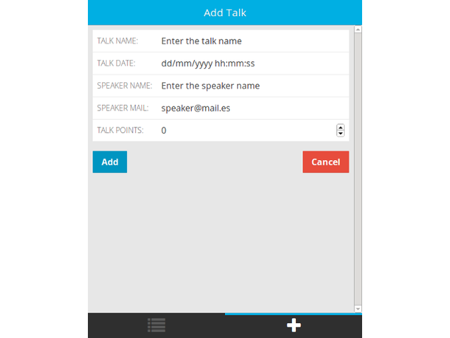

## js/talk/talk-add.js

$$('#addTalk').tap(function(){  
  
 var data = {  
 talkName: $$("#talkName").val(),  
 talkDate: util_stringToDate($$("#talkDate").val()),  
 talkSpeaker: $$("#talkSpeaker").val(),  
 talkSpeakerMail: $$("#talkSpeakerMail").val(),  
 talkPoints: $$("#talkPoints").val()  
 };  
  
 // send data to server  
 util_ajaxPost('/talk', data, function(json) {  
 if(!json || json.error) {  
 util_errorNotification('ERROR adding talk', json.error);  
 } else {  
 util_successNotification('Talk saved', function() {  
 window.location.replace('talk-list.html');  
 });  
 }  
 });  
});

## html/talk/talk-edit.html

<body class="app">  
 <section id="main" data-transition="">  
 <header data-title="Edit Talk" class="extended"></header>  
 <nav data-control="groupbar">  
 <a href="#editTalkArticle" ...>Edit</a>  
 <a href="#deleteTalkArticle" ...>Delete</a>  
 </nav>  
 <footer>  
 ...  
 </footer>  
 <article id="editTalkArticle" class="list indented scroll">  
 ...  
 </article>  
 <article id="deleteTalkArticle" class="list indented scroll">  
 ...  
 </article>  
 </section>  
</body>

## html/talk/talk-edit.html

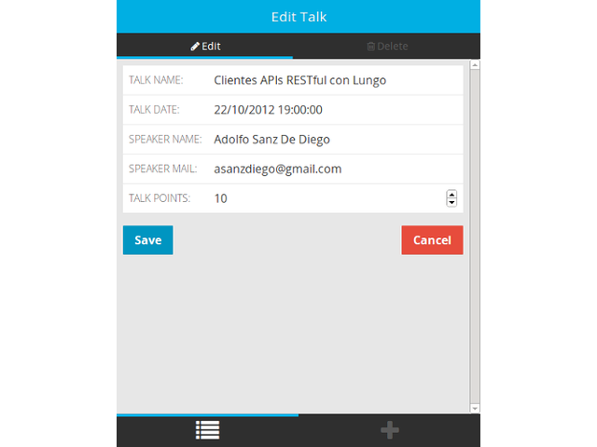

## html/talk/talk-edit.html

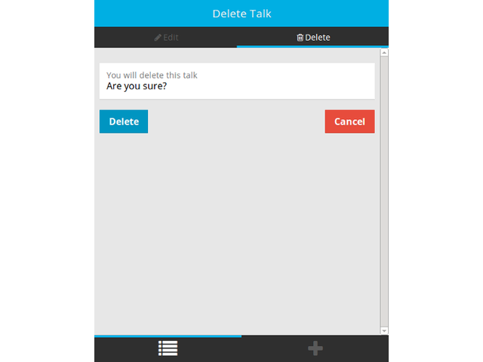

## js/talk/talk-get.js

$$('document').ready(function(){  
  
 var talkId = util_urlParams["talkId"];  
  
 // get data from server  
 util_ajaxGet('/talk/'+talkId, {}, function(json) {  
 if(!json || json.error) {  
 util_errorNotification('ERROR retrieving talk', json.error);  
 } else {  
 var talk = json;  
 console.log('Talk retrieved');  
 drawTalk(talk);  
 }  
 });  
  
 // draw data  
 var drawTalk = function(talk) {  
 $$("#talkName").val(talk.talkName);  
 ...  
 };  
});

## js/talk/talk-update.js

$$('#saveTalk').tap(function(){  
  
 var talkId = util_urlParams["talkId"];  
  
 var data = {  
 talkName: $$("#talkName").val(),  
 ...  
 };  
  
 // send data to server  
 util_ajaxPut('/talk/'+talkId, data, function(json) {  
 if(!json || json.error) {  
 util_errorNotification('ERROR saving talk', json.error);  
 } else {  
 util_successNotification('Talk saved', function() {  
 window.location.replace('talk-list.html');  
 });  
 }  
 });  
});

## js/talk/talk-delete.js

$$('#deleteTalk').tap(function(){  
  
 var talkId = util_urlParams["talkId"];  
  
 // send data to server  
 util_ajaxDelete('/talk/'+talkId, {}, function(json) {  
 if(!json || json.error) {  
 util_errorNotification('ERROR deleting talk', json.error);  
 } else {  
 util_successNotification('Talk deleted', function() {  
 window.location.replace('talk-list.html');  
 });  
 }  
 });  
});

## html/talk/talk-list.html

<body class="app">  
 <section id="main" data-transition="">  
 <header data-title="Talks List" class="extended"></header>  
 <footer>  
 <nav>  
 <a href="talk-list.html" data-icon="list" class="active"></a>  
 <a href="talk-add.html" data-icon="plus"></a>  
 </nav>  
 </footer>  
 <article id="main-article" class="active list indented scroll">  
 <div class="form">  
 <fieldset data-icon="search">  
 <input type="search" placeholder="Search...">  
 </fieldset>  
 </div>  
 <ul id="talks"></ul>  
 </article>  
 </section>  
</body>

## html/talk/talk-list.html

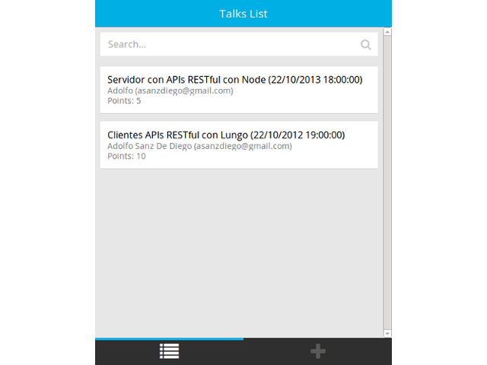

## html/talk/talk-list.html

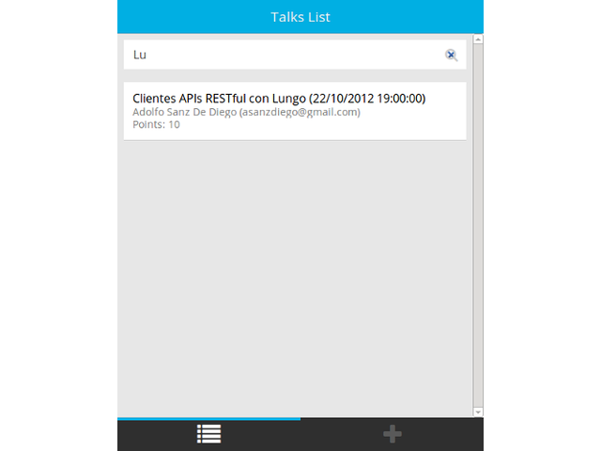

## js/talk/talk-list.js

$$('document').ready(function(){  
  
 // get data from server  
 util_ajaxGet('/talk', {}, function(json) {  
 if(!json || json.error) {  
 util_errorNotification('ERROR retrieving talks', json.error);  
 } else {  
 drawTalks(json);  
 }  
 });  
  
 // draw data  
 var drawTalks = function(talks) {  
 for (var i = 0; i < talks.length; i++) {  
 var talk = talks[i];  
 $$("#talks").append(  
 '<li data-action="search" class="selectable">'+  
 '<a href="talk-edit.html?talkId='+talk._id+'">'+  
 '<strong>'+talk.talkName+'</strong></a></li>');  
 }  
 };  
});

# Demo

# ¿Alguna pregunta?